Учениця Роменського ВПУ підкорила «РОМНИ-FEST 2016»
17.10.2016
Нещодавно у Ромнах пройшов перший відкритий міжрегіональний фестиваль «РОМНИ-FEST 2016» — «Слобожанщина має талант» - різножанровий конкурс мистецтв, що зібрав конкурсантів Сумського, Лебединського, Недригайлівського, Л-Долинського, Роменського районів та міст: Ромни, Суми, Лебедин. Організаторами фестивалю виступили: відділ культури виконавчого комітету Роменської міської ради, Роменський міський будинок культури. Генеральний спонсор та співорганізатор міжрегіонального конкурсу «РОМНИ-FEST» — Сумська обласна організація Аграрної партії України. Різноманітність жанрів: інструментальна музика, вокал, хореографія, театральне та циркове мистецтво, необмежений вік учасників, стали родзинкою цього конкурсу. У фестивалі взяло участь понад 300 учасників, які представили на розсуд журі 75 номерів.
Участь у фестивалі також взяли талановиті учні Державного професійно-технічного навчального закладу «Роменське вище професійне училище». Серед них Ольга Руссу, яка зайняла ІІІ місце та була нагороджена дипломом і пам’ятними подарунками.
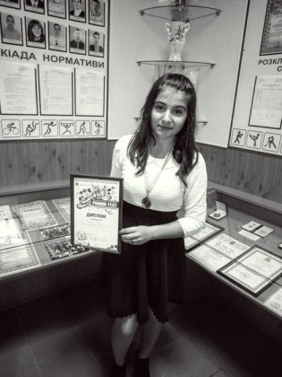
На фото: учениця ДПТНЗ "Роменське ВПУ" Ольга Руссу

